Tomaszów Mazowiecki, 21.05.2026 r.

Urząd Miasta
Wydział Gospodarki Nieruchomościami
ul. P.O.W 10/16
97-200 Tomaszów Maz.

WGN.6811.2.2026
ZAPROSZENIE DO ZŁOŻENIA OFERTY

Gmina Miasto Tomaszów Mazowiecki zaprasza do złożenia oferty na wykonanie podziałów nieruchomości.

Opis przedmiotu zamówienia:

Zadanie nr 1 - WGN.6811.2.2026
Podział działki nr ewid. 345/1 w obr. 8 położonej w Tomaszowie Maz. przy ul. Gen, Grota Roweckiego 24, dla której prowadzona jest księga wieczysta PT1T/00002357/0.

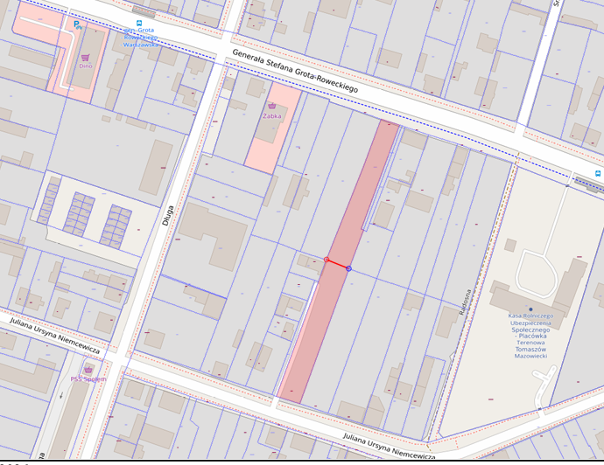

Powyższy podział ma na celu wyodrębnienie dwóch działek zgodnie z powyższym szkicem.
Przedmiotowy teren nie jest objęty miejscowym planem zagospodarowania przestrzennego.
Wykonawca zobowiązany jest przekazać Zamawiającemu:
- 2 egzemplarze wstępnego projektu podziału;
- 5 egzemplarzy mapy z projektem podziału nieruchomości;
- Kopię protokołu ustalenia przebiegu granic nieruchomości
Przewidywana kwota na realizację zadania – 2000,00 zł brutto

Zadanie nr 2 - WGN.6812.4.2026
Podział działki nr ewid. 257 w obr. 1 położonej w Tomaszowie Maz. przy ul. Piaskowej 55A dla której prowadzona jest księga wieczysta PT1T/00043666/0

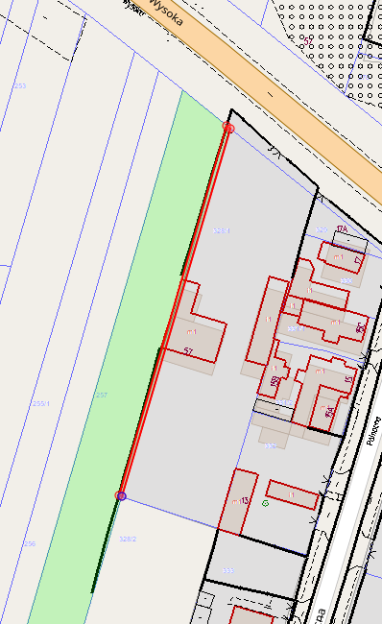

Powyższy podział ma na celu wyodrębnienie terenu zajętego przez właściciela działki przyległej (budynek i ogrodzenie).
Przedmiotowy teren nie jest objęty miejscowym planem zagospodarowania przestrzennego.
Wykonawca zobowiązany jest przekazać Zamawiającemu:
- 2 egzemplarze wstępnego projektu podziału;
- 5 egzemplarzy mapy z projektem podziału nieruchomości;
- Kopię protokołu ustalenia przebiegu granic nieruchomości
Przewidywana kwota na realizację zadania – 2500,00 zł brutto

Zadanie nr 3 - WGN.6811.1.2026
Wznowienie granic działki nr ewid. 11 w obr. 9 położonej w Tomaszowie Mazowieckim pomiędzy ulicami: Zawadzką i Dzieci Polskich, dla której prowadzona jest księga wieczysta PT1T/00009901/8.
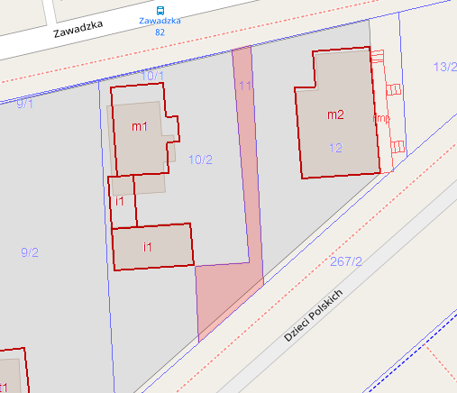
Wykonawca zobowiązany jest:
- przekazać Zamawiającemu szkic przedstawiający położenie obiektów przyległych lub naruszających granice nieruchomości.
- dokonać okazania punktów granicznych w terenie
Przewidywana kwota na realizację zadania – 3000,00 zł brutto

Oferty należy składać na formularzu ofertowym (Załącznik nr 1) w terminie do dnia 1 czerwca 2026 r. włącznie, przesyłając je na adres e-mail: ofertynieruchomosci@tomaszow-maz.pl (tytuł: „Wycena WGN.6811.2.2026 Zadanie …….”.

Oferty nie spełniające kryteriów zamówienia, lub złożone po określonym czasie nie będą rozpatrywane.

Wykonawca musi posiadać uprawnienia zawodowe nadane na podstawie art. 43 pkt 2 ustawy Prawo geodezyjne i kartograficzne:.

Materiały zapewnione przez Zamawiającego:
- informacje o adresie nieruchomości, numerze ewidencyjnym, obrębie oraz o numerze księgi wieczystej.

Termin realizacji zamówienia :
90 dni kalendarzowych od dnia zawarcia umowy

Kryterium wyboru oferty:
Przy wyborze najkorzystniejszej oferty Zamawiający będzie kierował się niżej podanymi kryteriami:
  - cena - 100%
Kryterium „cena ” podlega ocenie w skali od 1 do 100,00 pkt.
Do obliczenia ilości przyznanych punków zostanie zastosowany wzór:

Najniższa oferowana cena w zł
Ocena punktowa oferty ocenianej = ------------------------------------------------- x 100,00 pkt.
Cena w zł oferty badanej

W przypadku wyboru najkorzystniejszej oferty o jednym kryterium oceny, którym jest cena, nie można dokonać wyboru oferty najkorzystniejszej jeśli zostały złożone oferty o takiej samej cenie. Zamawiający wzywa wykonawców, którzy złożyli oferty do złożenia w terminie określonym przez zamawiającego ofert dodatkowych.
Wykonawcy, składający oferty dodatkowe, nie mogą zaoferować cen wyższych niż zaoferowane w złożonych ofertach.

Warunki udziału w postępowaniu:
Zwycięzca zapytania cenowego zobowiązany jest do zawarcia stosownej umowy
w terminie 7 dni od otrzymania informacji (powiadomienie telefoniczne) o przygotowaniu umowy. Nie podpisanie umowy w powyższym terminie spowoduje odstąpienie od jej zawarcia.
Zamawiający zastrzega sobie możliwość zakończenia postępowania bez wyboru oferty niezwłocznie zawiadamiając wykonawców.
Zamawiający może unieważnić postępowanie przed upływem terminu do składania ofert, jeżeli wystąpiły okoliczności powodujące, że dalsze prowadzenie postępowania jest nieuzasadnione.
O unieważnieniu postępowania zamawiający zawiadamia wykonawców, którzy złożyli oferty i zamieszcza te informacje na własnej stronie internetowej.
Informacja o rozstrzygnięciu konkursu ofert zostanie podana na stronie internetowej BIP Urzędu Miasta Tomaszowa Mazowieckiego w zakładce „Zapytanie cenowe
na wykonanie prac geodezyjnych, wycen nieruchomości oraz inne - Informacja
o zwycięzcach konkursów ofert”.

Osoba do kontaktu:
W zakresie przedmiotu zamówienia:
Wydział Gospodarki Nieruchomościami w Urzędzie Miasta w Tomaszowie Maz., ul. P.O.W 10/16, pokój 41A, tel.(44)724 23 11 wew. 646 w godz. 7³⁰-15³⁰

Klauzula informacyjna o przetwarzaniu danych osobowych znajduje się na stronie internetowej Urzędu Miasta
w Tomaszowie Mazowieckim pod adresem www.tomaszow-maz.pl

Załącznik Nr 1

FORMULARZ OFERTY
Nazwa Wykonawcy/Wykonawców w przypadku oferty wspólnej:
………………………………………………………………………………………………………………………………………………………
Adres*:………………………………………………………………………………………………………………………………………….
TEL.*…………………………..… FAX* na który zamawiający ma przesłać korespondencję...............................
REGON*……………………………………………………………… NIP* ……………………………………………………………….
Email: ……………………………………………………………………………………………………………………………………………
*w przypadku oferty wspólnej należy podać dane dotyczące Pełnomocnika Wykonawcy

Do
Prezydenta Miasta

W nawiązaniu do postępowania prowadzonego zgodnie z zarządzeniem Nr 154/2025 Prezydent Miasta Tomaszowa Mazowieckiego z dnia 21 maja 2025r. w sprawie wprowadzenia Regulaminem Udzielania Zamówień Publicznych dla Wydziału Gospodarki Nieruchomościami, oznaczenie sprawy: WGN.6811.2.2026, oferuję wykonanie zamówienia pn.: „Zadanie nr …………..” za cenę:

WARTOŚĆ NETTO: ………………………..zł
WARTOŚĆ BRUTTO: ………………………. zł
Stawka VAT: ……………………………………
Słownie wartość brutto: …………………………………………………………………………………………………………….....
Termin realizacji zamówienia: 90 dni kalendarzowych od dnia zawarcia umowy.

Oświadczam/oświadczamy, że:
-na dzień składania ofert prowadzona przeze mnie/przez nas działalność gospodarcza pod nazwą:

.........................................................................................................................................

posiada wpis do ewidencji działalności gospodarczej/wpis do właściwego organu rejestrowego

........................................................................................................................................
(podać nazwę właściwego organu rejestrowego)
- osoby, które będą uczestniczyły w wykonaniu zamówienia, posiadają wymagane uprawnienia oraz dokumenty potwierdzające posiadanie przez te osoby wymaganych uprawnień
- w cenie oferty zostały uwzględnione wszystkie koszty wykonania zamówienia i realizacji przyszłego świadczenia umownego oraz wszelkie podatki obowiązujące na terenie RP,
- uzyskałem(-łam)/uzyskaliśmy wszelkie niezbędne, konieczne informacje i wyjaśnienia
do prawidłowego przygotowania oferty i skalkulowania jej ceny,
- warunki zawarte w zaproszeniu do złożenia oferty zostały przez nas zaakceptowane i w przypadku wybrania mojej/naszej oferty zobowiązuję/-my się do zawarcia umowy na warunkach w niej określonych, w miejscu i terminie wyznaczonym przez Zamawiającego,
-uważam/uważamy się związani niniejszą ofertą przez okres 30 dni począwszy od dnia otwarcia ofert.
Osoba składająca oświadczenia i podpisująca ofertę świadoma jest odpowiedzialności karnej, wynikającej z art. 297 Kodeksu Karnego.

.............................................................
podpis (podpisy) osób uprawnionych
do reprezentowania Wykonawcy

Załącznik 2

WZÓR UMOWY
UMOWA nr WGN………..
Zawarta zgodnie z Zarządzeniem Nr 154/2025 Prezydenta Miasta Tomaszowa Mazowieckiego z dnia 21 maja 2025 roku w sprawie wprowadzenia Regulaminu Udzielania Zamówień Publicznych dla Wydziału Gospodarki Nieruchomościami

W dniu ……………………………2026 r. w Tomaszowie Mazowieckim pomiędzy:
Gminą Miasto Tomaszów Mazowiecki adres: 97-200 Tomaszów Maz. ul. P.O.W. 10/16;
NIP 773-16-56-546, zwaną dalej Zamawiającym reprezentowaną przez:
Tomasza Jurka – Zastępcę Prezydenta Miasta Tomaszowa Mazowieckiego
a
…………………………………………………………………………….zwanym dalej „Wykonawcą”.

1.Przedmiot umowy:
Wykonanie podziału …………………..

2. Wartość przedmiotu umowy:
Wartość netto - ……………………………………………….
Wartość brutto - ……………………………………………….

3.Osoba odpowiedzialna za realizację umowy ze strony Zamawiającego – ……………………….

4. Płatność za wykonanie przedmiotu umowy:
4.1. Zamawiający dokona zapłaty w formie przelewu na konto Wykonawcy nr……………………, kwoty, o której mowa w pkt 2 w terminie nie dłuższym niż 30 dni od daty doręczenia zamawiającemu prawidłowo wystawionej przez Wykonawcę faktury. Fakturę za wykonaną usługę Wykonawca przedłoży niezwłocznie po otrzymaniu protokołu odbioru przedmiotu umowy.
4.2 Od 1 lutego 2026 roku/1 kwietnia 2026 roku Wykonawca zobowiązany jest do wystawienia
i doręczenia Zamawiającemu faktury ustrukturyzowanej przy użyciu Krajowego Systemu e-Faktur (dalej:KSeF), jeżeli zgodnie z obowiązującymi przepisami jest zobowiązany do korzystania z tego systemu. Faktury ustrukturyzowane płatne są w terminie 30 dni od daty przesłania ich do KSeF.
W przypadku konieczności udostępnienia faktury ustrukturyzowanej w sposób uzgodniony (tryb awaryjny) – faktury przekazane poza KSeF płatne są w terminie 30 dni od faktycznego otrzymania wizualizacji faktury. W takich przypadkach wizualizacje faktury ustrukturyzowanej przekazywanej poza KSeF Wykonawca prześle na adres: wgn@tomaszow-maz.pl. Datą otrzymania będzie wówczas data przesłania wiadomości e-mail. Wykonawca może również przekazywać wizualizację faktur
w formie papierowej (np. w razie pojawienia się przejściowych problemów technicznych) i doręczyć ją na adres siedziby Zamawiającego.
Powyższe znajdzie zastosowanie odpowiednio w przypadku awarii całkowitej KSeF.
Na fakturze jako Nabywca wskazana będzie:
Gmina-Miasto Tomaszów Mazowiecki
Adres: ul. POW 10/16, 97-200 Tomaszów Mazowiecki
NIP: 7731656546
Ponadto Wykonawca zobowiązany jest do wskazania dodatkowo Odbiorcy faktury podmiotu innego niż Nabywca (podmiot 3 w aktualnej schemie FA).
Nabywca: Urząd Miasta w Tomaszowie Mazowieckim
Adres: ul. POW 10/16, 97-200 Tomaszów Mazowiecki
Id wewnętrzny: 7731656546-10155

    - Zarządca zobowiązany jest również do umieszczenia w fakturze ustrukturyzowanej dodatkowych danych – informacji identyfikujących czego dana faktura będzie dotyczyć, w szczególności:
- Numeru lub symbolu umowy / zamówienia w formacie: Umowa nr WGN…………….
- Informacji o metodzie podzielonej płatności lub metodzie kasowej.
2. Załącznik do faktur (protokoły odbiorów, listy podwykonawców itp.) wymagane zapisami umowy opatrzone podpisem kwalifikowanym należy przesłać na adres e-mail: wgn@tomaszow-maz.pl
4.3. Dniem uregulowania płatności jest dzień, w którym Zamawiający polecił swojemu bankowi przelać na konto Wykonawcy należną kwotę (data przyjęcia polecenia przelewu przez bank).
4.4. a) Wykonawca oświadcza, że na moment zawarcia umowy nie jest zarejestrowanym, czynnym podatnikiem podatku VAT. Wykonawca zobowiązuje się, że w przypadku wpisania go
do rejestru podatników VAT czynnych zawiadomi o tym fakcie Zamawiającego w terminie 3 dni, pod rygorem odpowiedzialności za szkody (utracone korzyści) powstałe w wyniku zaniedbania tego obowiązku. Wykonawca zobowiązuje się, że w przypadku wykreślenia go z rejestru podatników VAT czynnych, zawiadomi o tym fakcie Zamawiającego w terminie 3 dni i z tytułu świadczonych usług wystawi rachunek na kwotę netto.
b) Wykonawca oświadcza, że na moment zawarcia umowy jest zarejestrowanym, czynnym podatnikiem podatku VAT. Wykonawca zobowiązuje się, że w przypadku wykreślenia go
z rejestru podatników VAT czynnych, zawiadomi o tym fakcie Zamawiającego w terminie 3 dni
i z tytułu świadczonych usług wystawi rachunek na kwotę netto. Wykonawca zobowiązuje się, że w przypadku wpisania go do rejestru podatników VAT czynnych zawiadomi o tym fakcie Zamawiającego w terminie 3 dni pod rygorem odpowiedzialności za szkody (utracone korzyści) powstałe w wyniku zaniedbania tego obowiązku.

5. Termin realizacji przedmiotu umowy:
5.1. Wykonanie przedmiotu umowy nastąpi w terminie 90 dni kalendarzowych od dnia zawarcia umowy.
5.2. Zamawiający w terminie 7 dni od dnia przekazania przedmiotu umowy zobowiązuje się dokonać sprawdzenia poprawności wykonania usługi, a w przypadku braku uwag sporządzić protokół odbioru. Termin ten nie wlicza się do terminu realizacji przedmiotu umowy.
5.3. W przypadku stwierdzenia wad w wykonaniu umowy Wykonawca umowy zobowiązuje się do ich usunięcia w ciągu 3 dni od dnia ich zgłoszenia przez Zamawiającego. Usunięcie wad i stwierdzenie zgodności pracy z umową potwierdzi Zamawiający i sporządzi protokół odbioru.
5.4. W przypadku usunięcia wad w dniach, o których mowa w punkcie 5.3. uważa się, że praca została wykonana w terminie.
5.5. Po bezskutecznym upływie terminu do usunięcia wad Zamawiający może odstąpić od umowy.
5.6. Zamawiający w przypadku wątpliwości odnośnie poprawności sporządzenia operatu szacunkowego zastrzega sobie prawo do skierowania operatu do oceny przez organizację zawodową rzeczoznawców majątkowych, w trybie art. 159 ustawy o gospodarce nieruchomościami. Uznanie operatu za sporządzony nieprawidłowo spowoduje obciążenie Wykonawcy kosztami postępowania.
5.7. Wykonawca zobowiązuje się do bezpłatnego wykonania aktualizacji operatu szacunkowego.

6. Zmiana terminu realizacji umowy:

6.1. Zmiana terminu o którym mowa w pkt. 5.1. umowy może nastąpić w przypadku zaistnienia następujących okoliczności, o ile będą one miały wpływ na zmianę terminu wykonania zobowiązań:
- działania siły wyższej, za którą uważa się zdarzenie o charakterze nadzwyczajnym, występujące po zawarciu umowy, a których strony umowy nie były w stanie przewidzieć w momencie jej zawierania i których zaistnienie lub skutki uniemożliwiają wykonanie umowy zgodnie z jej treścią w szczególności: powódź, akty wandalizmu, awarie, katastrofy, zgony, a także zaostrzenie obostrzeń związanych ze stanem epidemicznym,
- zmiany przepisów prawa mające wpływ na zakres lub termin wykonania przedmiotu umowy,
- przedłużających się w stosunku do obowiązujących przepisów, procedur i postępowań administracyjnych, cywilnych, karnych, lub innych w szczególności wydania przez uprawnione organy decyzji o wstrzymaniu robót z powodów, za które wykonawca lub zamawiający nie ponosi odpowiedzialności,
- bądź innych okoliczności nie wskazanych przez zamawiającego.
6.2. W przypadku zmiany terminu realizacji umowy na podstawie okoliczności o których mowa w pkt. 6.1. Wykonawca zobowiązany jest, w terminie nie dłuższym niż 7 dni kalendarzowych, od dnia wystąpienia zdarzenia uzasadniającego zmianę, złożyć do Gminy Miasto Tomaszów Mazowiecki wniosek wraz z dokumentami wskazującymi na realny wpływ zdarzenia na wykonanie umowy.
6.3. Zamawiający na podstawie złożonego wniosku i dokumentów podejmuje decyzję w sprawie możliwej zmiany zobowiązań wynikających z umowy. Zamawiający zastrzega sobie prawo wezwania Wykonawcy do złożenia dodatkowych wyjaśnień i dokumentów mających potwierdzić argumentację wskazaną we wniosku o dokonanie zmiany zobowiązań.

7. Wykonawca zapłaci Zamawiającemu kary umowne:
a) za odstąpienie od umowy z przyczyn, za które odpowiedzialność ponosi Wykonawca – 25% wartości brutto przedmiotu umowy;
b) za każdy dzień zwłoki w wykonaniu przedmiotu umowy – 1% wartości brutto przedmiotu umowy;
c) za każdy dzień zwłoki w usunięciu wad przedmiotu umowy, liczonego od upływu terminu wyznaczonego na usunięcie wad przez Zamawiającego – 1% wartości brutto przedmiotu umowy.
d) w przypadku nie wykonania obowiązku o którym mowa w pkt. 4.3, Wykonawca zapłaci zamawiającemu karę umowną w wysokości stanowiącej równowartość podatku VAT w stosunku do której Zamawiający utracił prawo do odliczenia, powiększonej o odsetki zapłacone do Urzędu Skarbowego przez Zamawiającego.

8. Zamawiający zastrzega sobie prawo do potrącenia kar umownych z wynagrodzenia Wykonawcy przysługującego z tytułu realizacji umowy.

9. W sprawach nieuregulowanych postanowieniami w niniejszej umowie zastosowanie mają przepisy Kodeksu Cywilnego.

10. Zmiana niniejszej umowy wymaga formy pisemnej pod rygorem nieważności.

11. Klauzula informacyjna o przetwarzaniu danych osobowych znajduje się na stronie internetowej Urzędu Miasta w Tomaszowie Mazowieckim pod adresem: www.tomaszow-maz.pl.

12. Umowę sporządzono w trzech jednobrzmiących egzemplarzach w tym jeden dla Wykonawcy.

ZAMAWIAJĄCY WYKONAWCA

